Temat tygodnia: Dżungla
Poniedziałek: Tropikalny las
1. „Trąba słonia” - ćwiczenia oddechowe. Wytnij i przyklej kawałek papierka samoprzylepnego o długości 5 cm do swojego nosa. Dmuchaj na niego tak długo, aż odklei się on od nosa. Powtórz ćwiczenie kilka razy.

2. Co kojarzy Ci się ze słowem dżungla?
Dżungla- inaczej las tropikalny jest to gęsty, wilgotny las, w którym rosną ogromne rośliny: palmy, paprocie, liany. Są one wiecznie zielone i często niedostępne dla ludzi. Mieszkają tam: małpy, tygrysy, słonie, tukany, krokodyle, kameleony, nosorożce, papugi, ale też wiele innych zwierząt i niebezpiecznych dla ludzi owadów.

3. Jaka jest dżungla? Wymyśl jak najwięcej określeń opisujących dżunglę. (np. zielona, wielka, tajemnicza, dzika, nieprzebyta…)

4. „Tropikalny gąszcz” – zabawa z kłębkiem wełny. Potrzebujemy kilku krzeseł. Weź do ręki kłębek wełny, następnie przerzucaj go w taki sposób, aby zaplatał się między nóżkami krzeseł. Utworzysz w ten sposób „Tropikalny gąszcz”. Spróbuj przez niego przejść nie dotykając „wełnianych lian”.

5. Wysłuchaj piosenkę o dżungli i spróbuj ją zaśpiewać.
https://www.youtube.com/watch?v=ZpslBSmV7Lg

6. Za pomocą farb namaluj dżunglę.

7. Wykonaj ćwiczenia z KP5, s. 42, 43, 45, 46.
Wtorek: Afryka dzika
1. Poproś Rodzica o przeczytanie wiersza Agnieszki Frączek.

„Chichopotam”
Wyszedł z błota hipopotam:
– Cha-chi-cho-cha! – zachichotał.
Słoń, zbudzony owym dźwiękiem,
zakołysał trąbą z wdziękiem:
– Tru-tu-tu-tu! Mój sąsiedzie!
Co cię śmieszy, można wiedzieć?
Hipopotam rzec coś chciał,
lecz nie zdołał, bo się śmiał.
Żółw guzdrała, wietrząc psotę,
zaraz przygnał tu galopem,
stado strusi zbaraniało,
a lew ryknął: – Co się stało?!
Hipcio zerknął na nich i…
znów się chichrał: Chi, chi, chi…
– Czy pan ze mnie się naśmiewa? –
spytał pawian, schodząc z drzewa.
Chciał na śmieszka się obrazić,
lecz… chichotem się zaraził.
Wnet się śmiała cała plaża –
wąż aż skręcał się i tarzał,
żółw rechotał, zebry rżały,
śmiechem parskał lew wspaniały.
Calusieńki świat chichotał!
Kto to sprawił? CHICHOPOTAM!
Ten wesołek rodem z błota.

2. O jakich zwierzętach była mowa w wierszu? Podziel nazwy tych zwierząt na sylaby i na głoski.

3. Zabawy matematyczne z wykorzystaniem orzechów ziemnych (lub innych małych przedmiotów pomocnych przy obliczaniu działań).

a) Numbi to dziewczynka mieszkająca w afrykańskim kraju. Numbi ma 5 orzechów, dostała od mamy kolejne 3. Ile orzechów ma dziewczynka?

b) Numbi ma 10 orzechów. Postanowiła podzielić się z bratem i podarowała mu 6 orzechów. Ile orzechów jej zostało?

c) Numbi ma 6 orzechów. Podzieliła je na dwie równe części, aby wręczyć je mamie i tacie. Po ile orzechów dostali rodzice?

4. Pokoloruj słonia znajdującego się w załączniku nr 1, a następnie go wytnij.

5. Narysuj a następnie wytnij koło. Przyklej koło taśmą do stolika. Połóż przed sobą słonia z poprzedniego zadania. Słoń najlepiej czuje się w środowisku naturalnym, dlatego teraz spróbujemy „zaprowadzić” go z powrotem do Afryki (naszą Afryką jest wycięte wcześniej koło). Twoim zadaniem jest dmuchać na zwierzątko tak, aby trafiło na swój kontynent. Powtórz zabawę kilkukrotnie.

6. Przyjrzyj się mapie świata, na której zaznaczona jest kontynent Afryka. Jeśli masz globus spróbuj na nim odszukać Afrykę. Odszukaj również Polskę. Jak myślisz, czy Afryka znajduje się od nas daleko? Jakim środkiem lokomocji można najszybciej się do niej dostać?
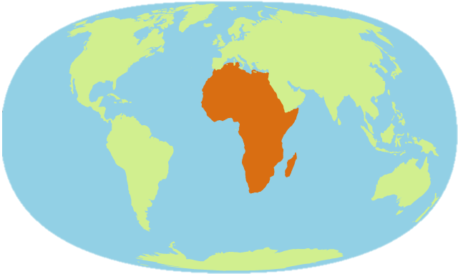źródło: wikipedia.pl

7. Wykonaj ćwiczenia z KP5, s. 47 i 48.

Środa: Zwierzęta egzotyczne

1. Przyjrzyj się zwierzętom znajdującym się na zdjęciach poniżej. Nazwij je i określ, czy są to zwierzęta hodowlane, leśne, domowe a może egzotyczne. Następnie z rozsypanki wyrazowej (załącznik 2) ułóż ich nazwy i przyklej na kartkę.
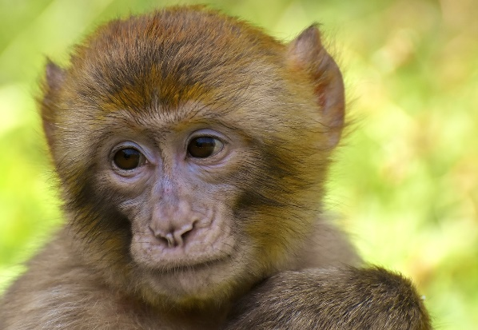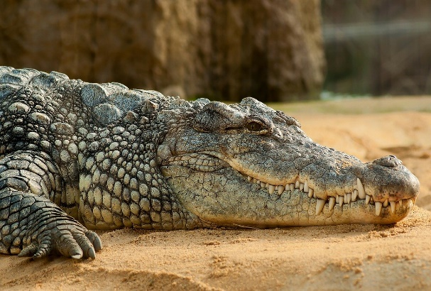

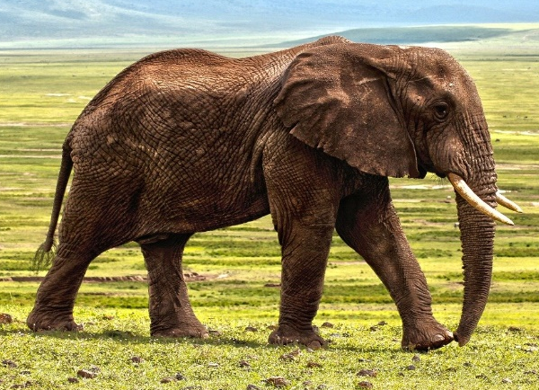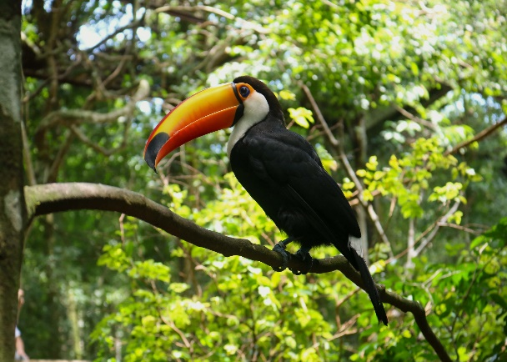

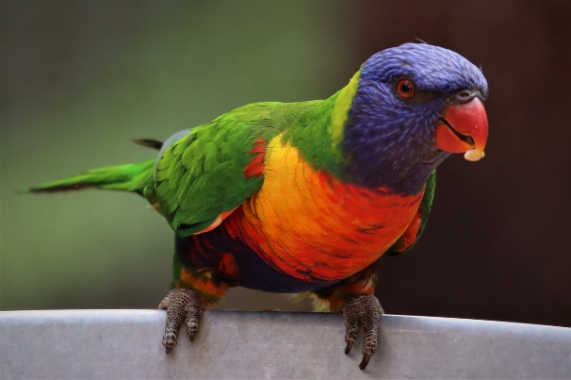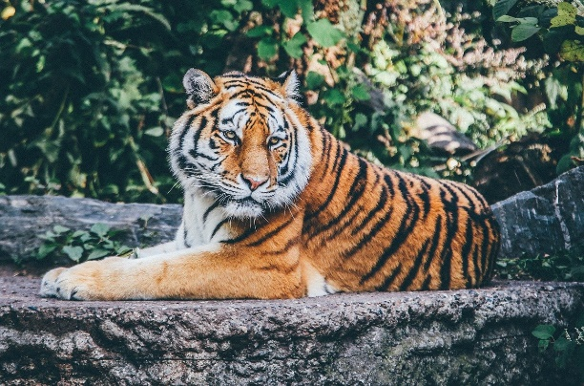
Źródło: pixabay.com
2. Zagraj z Rodzicami lub z rodzeństwem w kalambury. Naśladujcie ruchami wybrane zwierzęta, określając przy tym, czy są to zwierzęta egzotyczne, hodowlane, domowe, czy leśne.

3. Posłuchaj zagadek przeczytanych przez Rodzica. O jakich zwierzętach mowa?

Z dużej, gęstej grzywy jest nam dobrze znany,
królem wszystkich zwierząt jest też nazywany. (lew)

Zwinna i szybka,
psoci, figluje,
gdy skacze po drzewach,
najlepiej się czuje. (małpa)

Długie nogi, długa szyja.
Każdy jest mały, kiedy go mija. (żyrafa)

Zwierzę w paski dookoła,
czy policzyć ktoś je zdoła?
Pasek czarny, pasek biały,
to kolorów zestaw cały. (zebra)

4. Poproś Rodzica o przeczytanie poniższych zdań, a następnie policz wyrazy w poszczególnym zdaniu.

Wąż syczy w zaroślach.
Małpka skacze po wysokich drzewach.
W dżungli jest wiele zwierząt.
Słoń zostawił wielkie ślady.
Lew groźnie ryczy.
Tęczowa papuga siedzi na gałęzi.

5. Dokończ opowiadanie historyjki według własnego pomysłu.
„Ta przygoda spotkała podróżników, którzy wybrali się do afrykańskiej dżungli. Swoją wyprawę rozpoczęli wcześnie rano. Nic nie zapowiadało, że może się coś wydarzyć….”

6. Wykonaj ćwiczenia z KP5, s. 67

7. Poćwicz swoją spostrzegawczość i poszukaj ukrywających się w zaroślach zwierząt egzotycznych.
https://view.genial.ly/5ed697f9a49f050d73c31442/game-zwierzeta-egzotyczne

8. „Żyrafa”- wykonaj pracę plastyczną. Wykorzystaj papierowy talerzyk, farby, kartkę i pisak.
źródło: edufunkids.com/
Piątek: Zoo
1. Odpowiedz na pytania:
-Co to jest zoo?
-Jakie zwierzęta można spotkać w zoo?
-Jak należy zachowywać się odwiedzając zoo?
-Czego w zoo nie można robić?
-Czy byłeś/aś kiedyś w zoo? Jakie zwierzęta najbardziej Ci się podobały?

2. Pobaw się w rytm znanej Ci piosenki.
https://www.youtube.com/watch?v=LUBD1EOM5Is

3. Zabawa słownikowa polegająca na odtworzeniu sekwencji nazw, podczas której dodawany jest kolejny obiekt. Rodzic zaczyna zdanie, a dziecko dodaje następne słowa ale powtarza również poprzednie.
Np.: Dziś w zoo widziałam: słonia.
Dziś w zoo widziałem: słonia i tygrysa. itd.

4. Wykonaj zadanie z załącznika 3. Podziel wyrazy na sylaby i narysuj tyle kropek, ile sylab jest w wyrazie.

5. Wykonaj zadanie z załącznika 4. Policz poszczególne zwierzęta i zapisz odpowiednią cyfrę w wyznaczonym miejscu. Których zwierząt jest najwięcej, a których najmniej?

6. Przyjrzyj się obrazkom. Połącz je tak, aby rymowały się ze sobą. (Nie ma konieczności drukowania)

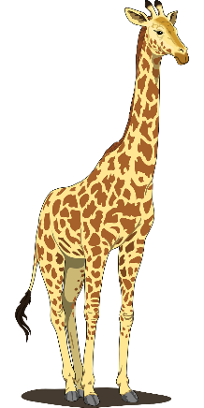
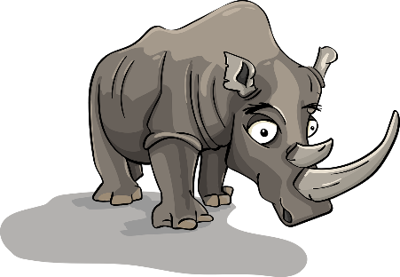
Źródło: pixabay.com

7. Wykonaj ćwiczenia z KP5, s. 44., s. 49, s. 68.
8. Zagraj w egzotyczne sudoku.
https://view.genial.ly/5ed7a29ea49f050d73c32725/game-sudoku-zwierzeta-egzotyczne
Żabki nie zapominajcie, aby trochę się poruszać :)

https://www.youtube.com/watch?v=4YFmTNqTfsU

https://www.youtube.com/watch?v=f3gGhqXZWE0

Załącznik 1
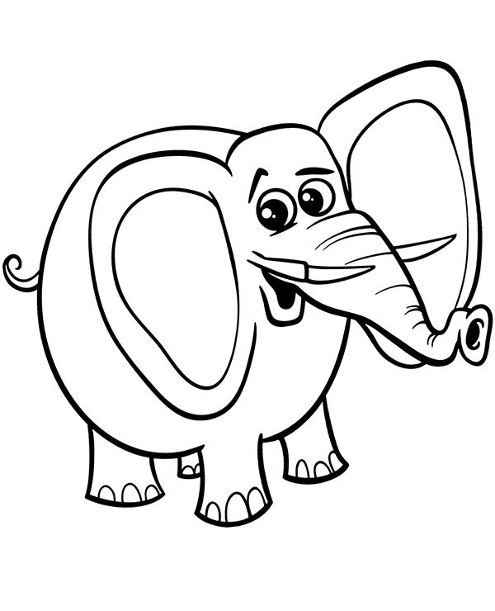
źródło: e-kolorowanki.eu

Załącznik 2
p | s | a | t | ń | a
a | a | s | o | y | y
n | k | o | u | p | k
ł | p | t | d | u | r
a | r | k | ł | g
y | m | o | g | l

Załącznik 3

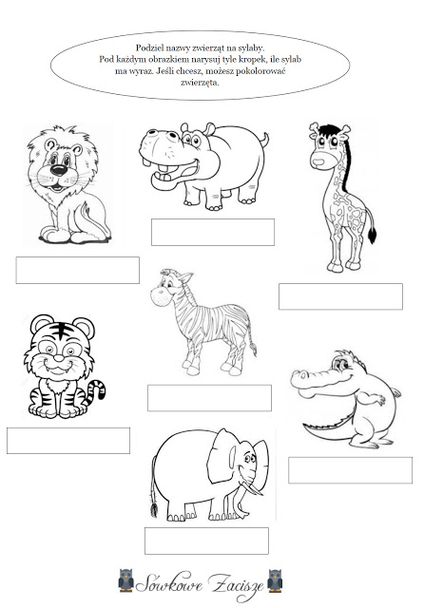

Załącznik 4
